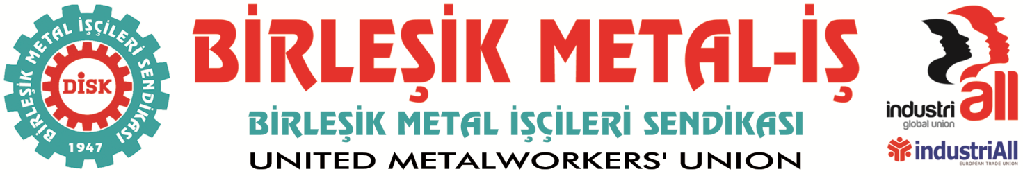
Genel Merkez: Bostancı Mah. Bostancı Yanyol Cad. No. 2 34744 Bostancı-Kadıköy-İstanbul Tel: (216) 380 8590 Fax: (216) 373 02

BASIN BÜLTENİ
11.12.2014
Basına ve kamuoyuna!
150 bin civarında işçiyi ve ailelerini ilgilendiren metal işkolu grup toplu iş sözleşmesi uyuşmazlık aşaması geride kalmış ve grev kararları için geri sayım başlamıştır. Bu nedenle;
Metal işçileri
Türkiye Metal Sanayicileri Sendikası (MESS) Genel Merkez ve
İl Temsilcilikleri önünde
TALEPLERİNİ HAYKIRIYORLAR!
Sendikamız ile MESS arasında yürütülen 2014-2016 dönemi MESS grup toplu iş sözleşme görüşmelerinde 6 Kasım 2014 tarihinde tutulan uyuşmazlık sonrası, metal işçileri, işyerlerinde bildiri okuma, fabrika önü basın açıklamaları, iş bırakma, fazla mesaiye kalmama, işyerlerine toplu yürüyüşler ve vergi daireleri önünde düzenlenen eylemlerden sonra
12 ARALIK 2014 Cuma günü
Metal İşverenleri Sendikası MESS önüne
SİYAH ÇELENK BIRAKIYORLAR!
MESS’in metal işçilerine reva gördüğü zam 3,78’dir!
Ayrıca MESS’in teklif etmiş olduğu ücret zammı yöntem itibariyle büyük haksızlıklara neden olmakta, sözleşme öncesi aynı ücreti alan işçilerin farklı işyerlerinde farklı zam almalarına yol açmaktadır.
Bu da ücretler arasındaki uçurumun kapanmasına değil daha da açılmasına neden olmaktadır.
Metal işkolu, düşük ücretler, uzun çalışma süreleri, yüksek iş kazası oranları, aşırı karlar ve çok yüksek verimlilik oranları olan bir işkoludur.
METAL İŞÇİLERİ İNSANCA ÇALIŞMAK, İNSANCA YAŞAMAK İSTİYORLAR!
- Metal işkolunda düşük ücret sistemi vardır. Bu nedenle, sözleşme sonrası işe giren işçilerin ücretleri kendilerinden önce işe girenlere yakın belirlenmelidir!
- İşyerlerinde ücretler arasında büyük bir uçurum oluşmuştur. Bu nedenle iblağ ve iyileştirme yapılması bir zorunluluktur!
- Ücret zammı ücretleri birbirine yakınlaştıracak ya da açılmasını önleyecek biçimde yapılmalı her işyerinin kendi ortalamasına göre belirlenmemelidir.
- Ücretlerden yapılan kesintiler, toplu sözleşme zamlarını yok etmektedir. Bu nedenle, vergi kesintileri yüzde 15 ile sabitlenmelidir!
- İşçilerin sağlık sorunları işyerindeki çalışma koşullarından ve uzun çalışma sürelerinden kaynaklanmaktadır. İşçileri zorla çalıştırmak anlamına gelen ve çalışma karşılığı olmayan ödemelerin kesilmesinin yolunu açma niyeti taşıyan teklif kabul edilemez! İstirahatlerde beş gün şartı kaldırılmalı, işyeri hekimlerinin verdiği izinler ücretli olmalıdır.
İşveren örgütü, işçilerin dostluk, dayanışma gibi insani değerlerden yoksun, sadece parayı düşünen bir kitle olarak görmekte, işçileri küçümsemekte, onların onurlarını hiçe saymaktadır.
MESS’in niyeti, insan onuruna yakışır çalışma ve yaşama koşullarından başka bir talebi olmayan metal işçilerinin kazanılmış haklarını ortadan kaldırmayı hedeflemektedir.
MESS’in vermiş olduğu teklifler çağdışıdır, insan onuruna aykırıdır, kabul edilemez.
Metal işçileri, MESS Dayatmalarına karşı
MESS İstanbul Merkez Büro, Bursa ve İzmir Bölge Temsilcilikleri önünde
TALEPLERİNİ HAYKIRIYORLAR!
Tüm emekçileri ve emek dostlarını, metal işçilerinin süren mücadelesine destek vermeye,
SINIF DAYANIŞMASINI YÜKSELTMEYE ÇAĞIRIYORUZ!

TARİH: 12 ARALIK 2014 (CUMA)
İstanbul Toplanma Yeri:
Şişli Endüstri Meslek Lisesi önü
Saat: 12.00

MESS - MERKEZ BÜRO-İSTANBUL
Merkez Mahallesi, Geçit Sokak No: 2 Şişli- İSTANBUL
Saat: 12.00
MESS - Bursa Bölge Temsilciliği
Adres: Çekirge Mahallesi, Çekirge Caddesi İntam İş Merkezi No:101/4 D:401 Osmangazi-BURSA
Saat:17.00
MESS - İzmir Bölge Temsilciliği
Adres: Akdeniz Mahallesi, Şehit Fethi Bey Caddesi, Heris Tower No:55/6 D:61 Konak –İZMİR Saat:16.30
Şubede buluşma saat: 16.00
Kocaeli Demokrasi Parkı
Genel Başkan Adnan Serdaroğlu’nun katılımıyla kitlesel Basın açıklaması
Saat: 17.00

BİRLEŞİK METAL-İŞ SENDİKASI
Genel Yönetim Kurulu
Sendikamız IndustriAll Küresel Sendika ve IndustriAll Avrupa Sendikası üyesidir.
Our union is a member of IndustriAll Global Union and IndustriAll European Trade Union.

